EX-WIRECARD-CHEFHausbesuch bei Markus Braun
:
- VON JENS KEMLE
- -AKTUALISIERT AM -20:26
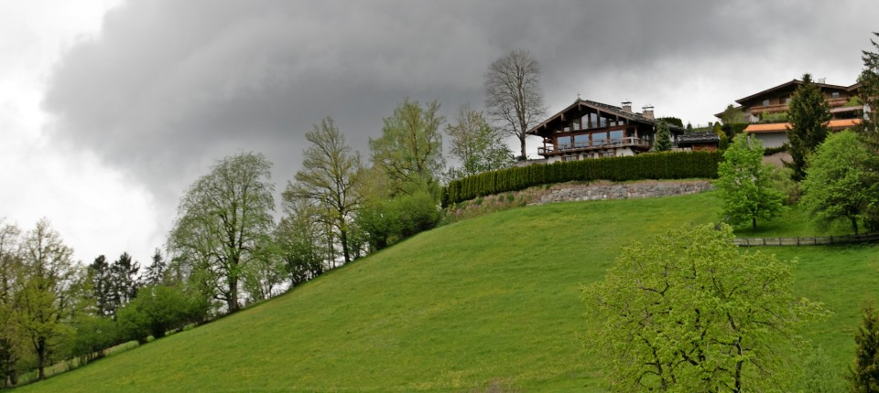
Bildbeschreibung einblenden

Jetzt geht es an das Privatvermögen von Wirecard-Pleitier Braun. In Tirol wollen Gerichtsvollzieher sein Ferienhaus zu Geld machen. Ein Ortstermin.
- MERKEN
- 4

6 Min.
Der 21. Januar 2017 war ein schwarzer Tag für Österreich. Bei der 77. Ausgabe des halsbrecherischen Hahnenkamm-Rennens in Kitzbühel kamen ein Italiener und zwei Franzosen auf das Siegertreppchen. Der beste Österreicher landete auf dem achten Rang. Eine mittlere nationale Tragödie. Unter den rund 50.000 Zuschauern des Spektakels befand sich an diesem Samstag auch der damalige Wirecard-Boss Markus Braun.
Ein Privatfoto, das damals entstand, zeigt ihn auf der Zuschauertribüne sitzend mit einem Freund und dessen Familie. Braun lächelt schüchtern in die Kamera. Der Manager und damalige Wirecard-Chef hat eine Abneigung gegen Massenveranstaltungen.

Urlaubsdomizil des gefallenen Wirecard-Chefs
Waren keine Geschäftspartner zu Gast, verfolgte er das Skirennen lieber von seiner noblen Privatloge aus. Schräg gegenüber der „Streif“, an der Nordseite des Leukentals, besitzt Markus Braun ein Chalet. Mit einem starken Flakfernrohr, wie es in der militärischen Variante auch im Krieg zum Einsatz kommt, konnte Braun das Treiben von seiner Terrasse aus entspannt beobachten. Nur dabei statt mittendrin, fernab vom Partygetöse. Auf Bilddokumenten aus dem Inneren, die der F.A.S. vorliegen, fällt sofort auf: Das Chalet sind vier Etagen Luxus pur. Zur Ausstattung gehören ein Weinkeller, ein Schwimmbad samt Wellnessbereich, ein Fitnessraum, vier Schlafzimmer, eine Bar – alles bequem per Aufzug erreichbar. Allein der loftähnliche Wohnbereich ist doppelt so groß wie eine durchschnittliche Zweizimmerwohnung. Die Aussicht ist ein Spektakel. Der Safe ist leer.
Der kurvenreiche Bichelnweg schlängelt sich oberhalb von Kitzbühel durch einen Wald und saftige Wiesen. Nach einer Weile biegt eine Teerpiste nach links ab, führt steil an einer Ansammlung von einem Dutzend Häusern vorbei. Diesen Hang am Fuß des Kitzbüheler Horns nennen die Einheimischen Sonnenhang. Wer sich in dieser Toplage eines der schmucken Holzhäuser im traditionellen Stil leisten kann, darf sich zumindest als kleiner Sonnenkönig fühlen. Von hier oben betrachtet, liegt einem die Welt zu Füßen.

Am Ende der schmalen Abzweigung, in einer Sackgasse, liegt das Urlaubsdomizil des gefallenen Wirecard-Chefs Markus Braun. Zu besseren Zeiten, vor seiner Inhaftierung, hielt sich der Manager hier regelmäßig auf – davon zeugten noch bis Januar herumstehende Aktenordner, Zeitschriften und Schränke voll maßgeschneiderter Anzüge.
Der Einzige, der hier jetzt noch ein- und ausgeht, ist der Gerichtsvollzieher. Bis Mitte Mai wurden insgesamt 26 Arrest- und Arrestprüfungsbeschlüsse vorgemerkt. Die bisher dokumentierten Wirecard-Geschädigten haben zwischen mehr als 10.000 Euro und mehrere Millionen Euro verloren, wie aus dem Grundbuchauszug hervorgeht. Aber diese Verluste der Kleinaktionäre sind nur ein Bruchteil des zweistelligen Milliardenschadens, den Wirecard angerichtet hat.

Großzügiges Schwimmbad mit Sauna und Dampfbad
Deshalb geht es nun darum, jeden Euro aus Brauns Vermögen in die Konkursmasse zu überführen. Eine Sicherheitspfändung dient der Dokumentation von beweglichen Vermögenswerten. Sie ist eine Vorstufe zur eigentlichen Pfändung und soll sicherstellen, dass der Schuldner keine Vermögensgegenstände beiseiteschafft. Erst wenn das Chalet und andere Besitztümer zu Geld gemacht wurden, haben die Geprellten eine Chance, wenigstens einen Teil ihrer Verluste mit Wirecard-Aktien zurückzubekommen.
Für das edle Domizil in den Bergen könnte eine ansehnliche Summe zusammenkommen, in den vergangenen zehn Jahren dürfte sich der Marktwert des Anwesens mehr als verdoppelt haben. Der Immobilienmakler Engel & Völkers kam schon 2018 zur Einschätzung, dass „der Nachfrageüberhang in Kitzbühel und das geringe Angebot dazu führten, dass die Preise kontinuierlich stiegen. In den Toplagen wurden Kaufpreise für Häuser von bis zu 30 Millionen Euro erzielt.“ Braun hatte 2013 rund zwölf Millionen Euro für das Anwesen hingeblättert. Wie angesagt der Nobelort unter den Reichen und Schönen ist, zeigt ein aktueller Streit im Kitzbüheler Gemeinderat. Bürgermeister und Opposition zanken um eine Baugenehmigung an eben jenem Sonnenhang. Der Bauherr soll ein deutscher Milliardenerbe sein, berichtet eine Lokalzeitung.
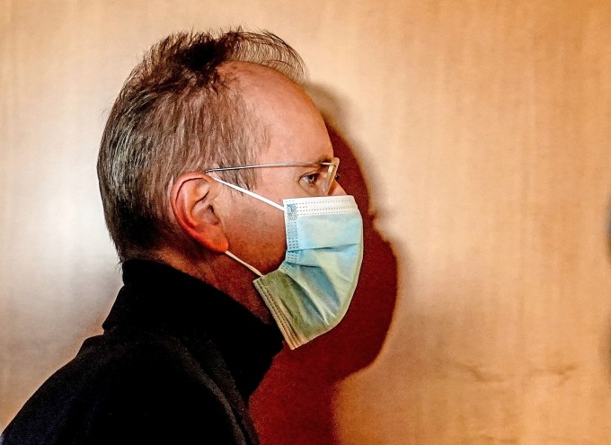
Der ehemalige Wirecard-Chef Markus Braun Bild: EPA
:
Brauns Chalet wirkt von außen viel kleiner, als es mit rund 500 Quadratmeter Wohnfläche tatsächlich ist. Durch die massive Eichentür führt der Weg durch ein großzügiges Foyer in den riesigen Wohnbereich mit offenem Kamin und Küche. Der Wohn-, Ess- und TV-Bereich ist als sogenannter Luftraum angelegt und erstreckt sich zeltartig über das Obergeschoss bis direkt unter das Dach. Durch die fast überall offen liegende Tragstruktur und die sichtbaren massiven Deckenbalken, die mit indirekter LED-Beleuchtung betont werden, wirkt das Haus sehr rustikal.
Im ersten Untergeschoss liegen das großzügige Schwimmbad mit Sauna und Dampfbad sowie drei Gästezimmer, jeweils mit Bad. Bei gutem Wetter reihen sich die Gipfel von Brechhorn, Schwarzkogel und Staffkogel nebeneinander auf.

370.000 Euro für die Inneneinrichtung
Ganz unten, im zweiten Untergeschoss, befinden sich ein Fitnessraum, die Wirtschaftsräume und das eigentliche Highlight des Hauses: der Weinkeller. In Brauns Privatsammlung befinden sich zig Flaschen edelsten Rotweins. In einer Holzkiste lagern sechs Flaschen Grand Vin de Lafite Rothschild 2009 sowie eine Flasche des raren Château d’Armailhac von 1994. Auch eine Flasche Petrus Pomerol für 3000 Euro findet sich in dem Bestand. Experten schätzen allein den Wert des Weinlagers auf mehr als 100.000 Euro, wenngleich diese Preise nur bedingt etwas über den voraussichtlich erzielbaren Erlös aussagen.

F.A.Z. Newsletter Deutschland startet durch
Donnerstags um 12.00 Uhr
ANMELDEN
Das Pfändungsprotokoll führt insgesamt rund 70 wertige und damit bei einer Pfändung verwertbare Einzelpositionen auf. So gehören zur Innenausstattung des Hauses mehrere TV-Geräte von Bang & Olufsen (Einzelpreis: 5500 Euro) mit einem Steuersystem für das ganze Haus (5000 Euro), Kunst, schränkeweise Gmundner-Kermamik (Service für zwölf Personen: 1750 Euro) sowie ein Thermomix (1000 Euro). Das martialische binokulare Flakfernrohr, mit dem Markus Braun zur „Streif“ hinüberschauen kann, kostete mindestens 15. 000 Euro.

Das gesamte Haus ist mit hochwertigen italienischen und dänischen Designermöbeln ausgestattet. Die Inneneinrichtung hat Bernd Gruber gestaltet – der Kitzbüheler Interior-Guru hat für sein Konzept mehr als 370.000 Euro berechnet. Der Besitzer hat sich offenbar früh dem Luxusleben zugewandt. Seit 2002, als der damals 42-Jährige Braun vom KPMG-Berater zum Vorstandsvorsitzenden der Wirecard AG aufstieg, trägt er nur noch Markenkleidung von Armani und Dolce & Gabbana. In den Folgejahren erwarb Braun mehrere Luxusimmobilien, in seiner Heimatstadt Wien kaufte er 2006 zunächst eine pompöse Gründerzeitvilla im Nobelstadtteil Hietzing. 2013 folgte die Zwölf-Millionen-Investition in Kitzbühel. Sieben Jahre später leistete er sich eine schicke Villa in Ramatuelle, im Hinterland von Saint Tropez, Preis: rund 15 Millionen Euro.
Alle Immobilien umweht der Hauch des Besonderen. So befindet sich neben dem Haus in Wien die „Villa Primavesi“, deren Jugendstilgarten als eines der bedeutendsten gartenarchitektonischen Denkmäler Österreichs gilt. In Kitzbühel wohnt einer reichsten Österreicher ganz in der Nähe: Alexander Schütz, der wurde mit der Fondsgesellschaft C-Quadrat reich und berühmt, ein Selfmade-Milliardär wie Braun. Mit jedem Prozentpunkt, den der Wirecard-Kurs nach oben kletterte, stieg der Vermögensstand in Brauns Depot. Es gefiel ihm, sich als Milliardär zu fühlen. Die gerne zur Schau gestellte Bescheidenheit war nicht mehr als das: Show.

Familie will Chalet in Kitzbühel an Touristen vermieten
Brauns Haus in Südfrankreich verfügt über einen großen Pool, zehn Minuten entfernt liegt ein langer Sandstrand, der Manager genoss hier das ortsübliche High-Society-Leben. Auf das Angebot für die Anmietung einer Motoryacht durch einen Concierge antwortete der Wirecard-Chef in einer E-Mail trocken: „Is there something bigger?” Die vorgelegten Angebote sahen Tagesmieten von 3500 bis 9600 Euro vor. Vor dem Kauf der Ferienvilla in Ramatuelle hatte Braun auch den Kauf des Anwesens daneben erwogen. Es hätte vier Millionen Euro gekostet, doch diesen Plan verwarf der zwischenzeitliche Multimilliardär wieder.
Während die Yachtausflüge an der Côte d’Azur vor allem dem Privatvergnügen dienten, nutzte Braun die spektakuläre Kulisse des Hahnenkamm-Rennens in Kitzbühel regelmäßig auch für private Geschäfte. Ende 2016 lud der Manager die drei Gesellschafter des Münchener Privatclubs „Hearthouse“ nach Österreich ein. Später gewährte er den Clubbesitzern einen Privatkredit in Höhe von einer Million Euro. Auch der damalige Musikmanager Philip Ginthör sowie der ehemalige Pharma-Manager Helmut Essl waren Brauns private Gäste.
MEHR ZUM THEMA


EIN JAHR NACH DER INSOLVENZWelche Folgen der Wirecard-Skandal noch haben wird
:
- MARK FEHR, MARCUS JUNG, HENNING PEITSMEIER, MANFRED SCHÄFERS
- 945
Veröffentlicht/Aktualisiert:
Kommentare:
,
Empfehlungen:

UNTERSUCHUNGSAUSSCHUSSWie mit Wirecard Wahlkampf betrieben wird
:
- MANFRED SCHÄFERS, BERLIN
- 1513
Veröffentlicht/Aktualisiert:
Kommentare:
,
Empfehlungen:

EY-CHEFS IM F.A.S.-INTERVIEW„Wir bedauern das zutiefst“
:
- BETTINA WEIGUNY UND GEORG MECK
- 4239
Veröffentlicht/Aktualisiert:
Kommentare:
,
Empfehlungen:
Dieses Leben ist für den selbsterklärten Visionär inzwischen Geschichte. Einstige Weggefährten, wie der ehemalige Wirecard-Aufsichtsrat und Investor Klaus Rehnig, die an Brauns Wirecard-Strategie glaubten und Millionen verloren, hetzen ihm heute ihre Anwälte auf den Hals. Auch Nachbar Alexander Schütz geht mittlerweile auf Distanz. Seine Mehrheitsbeteiligung an der Cyan AG in München verlor durch die Wirecard-Pleite deutlich an Wert; das Unternehmen kooperierte bei Sicherheitssoftware mit Wirecard und blieb auf unbezahlten Rechnungen sitzen. Viele Landsleute, die auf Braun stolz waren, nennen ihn heute im schönsten Tirolerisch einen Kapazunder – einen Hochstapler und Wichtigtuer. Ob er am Ende tatsächlich verurteilt wird, entscheidet die Justiz, wie immer gilt die Unschuldsvermutung.
Im Moment sitzt Braun in Untersuchungshaft, ein Ferienhaus erübrigt sich fürs Erste. Angeblich will die Familie das Chalet in Kitzbühel daher demnächst an Touristen vermieten. Am Weinkeller prangt bereits ein unübersehbarer Schriftzug „PRIVAT“. Spätestens wenn sich die Skifahrer der Welt wieder die „Streif“ hinunterstürzen, werden sich womöglich Mieter in der Immobilie einfinden. Die Besucher können dann selbst entscheiden, von wo aus sie das Rennen mitverfolgen wollen: per Fernglas vom Balkon des Chalets oder doch direkt im Zielbereich an der Piste.

